Flan au foie gras et velouté de fèves
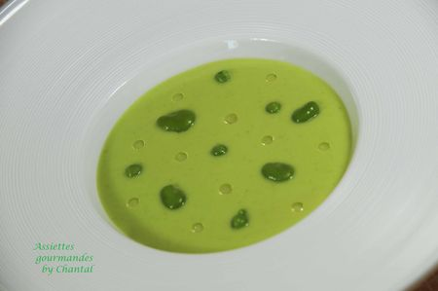
Ingrédients (pour 6 personnes):
Flan au foie gras: 220 g de foie gras (frais ou mi-cuit), 300 g de crème fraîche liquide, 2 oeufs, sel et poivre
Velouté: 150 g de fèves écossées, 80 g de chou-fleur, 80 g de petits pois écossés, 30 g de mascarpone, 100 g de crème fraîche liquide, 75 cl de bouillon de volaille, sel et poivre
Huile de noisette, fleur de sel
Préparation:
Faire blanchir les fèves, les plonger aussitôt dans un saladier d'eau glacée et retirer la 2ème peau (pour éviter cette tâche plutôt fastidieuse, il existe des fèves surgelées déjà pelées).
Précuire les petits pois et le chou-fleur.
Faire chauffer le bouillon de volaille, ajouter la crème, le mascarpone, les fèves pelées, les petits pois et le chou-fleur; cuire pendant une vingtaine de minutes et mixer finement l'ensemble. Corriger l'assaisonnement si nécessaire en fonction de l'assaisonnement du bouillon de volaille. Laisser refroidir.
Crème de foie gras: mixer finement tous les ingrédients, répartir dans des ramequins ou des assiettes creuses et cuire 45 minutes à 100 °C.
Contrairement aux crèmes brûlées, ce flan est servi chaud.
Verser alors le velouté froid de fèves, ajouter quelques fèves et petits pois, et finir avec quelques gouttes d'huile de noisette (à l'origine, c'est de l'huile d'argan qui était prévue) et une pincée de fleur de sel.
Assiettes Gourmandes
http://assiettesduchef.canalblog.com
assiettes.gourmandes@yahoo.fr

